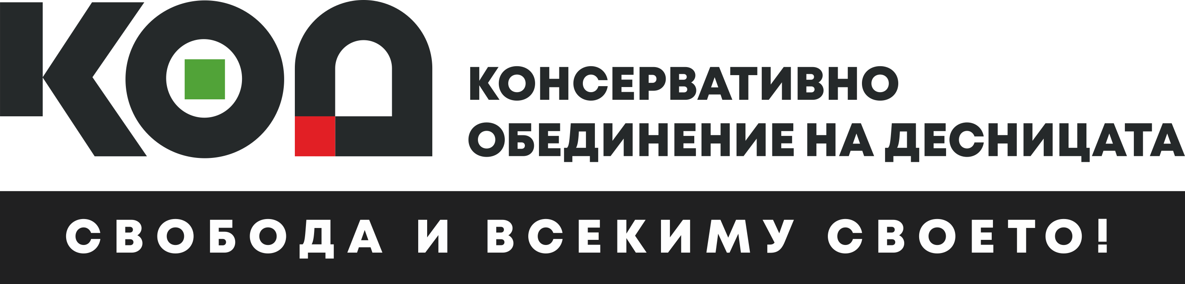

До Министър председателя на Република България

До Прокуратурата на Република България

Националното ръководство на партия „Консервативно обединение на десницата“ настоява пред българското правителство и Прокуратурата на Република България незабавно да предприемат необходимите правни и фактически действия, за да възстановят собствеността на българската държава върху земите, незаконно придобити от „СОК Камчия“ ЕАД, както и да бъде опазен националният интерес.

Партия КОД предоставя на правителството и на прокуратурата документи, които установяват, че както придобиването на собствеността върху капитала „СОК Камчия“ ЕАД от Град Москва чрез Правителството на Москва, така и при последващите сделки, с които са прехвърлени български земи на „СОК Камчия“ ЕАД е допуснато заобикаляне на императивните правила, установени в Конституцията, която в действащата към 2004 година редакция буквално е постановявала, че „чужденците и чуждестранните юридически лица не могат да придобиват право на собственост върху земя“. По този начин, първоначално чрез придобиването на регистрирано в страната търговско дружество, което притежава в активите си земя, както и извършените впоследствие сделки, с които висши представители на българската държава на ниво министър и областен управител, с ясното съзнание, че по този начин предоставят имоти във владението на представителите на политическата власт на Руската федерация в лицето на Правителството на Москва са прехвърляли собствеността върху българска земя, макар и опосредствано, на чужда държава. Следва да се подчертае, че посоченият случай излиза извън хипотезите, предвидени в Закона за собствеността (чл. 29), при които в много ограничени случаи се допуска чужда държава да придобие земя, най-често за изграждането на дипломатическо представителство, т.е. това законово изключение в случая е напълно неприложимо.

Рисковете, възникнали с тези придобивания, се превръщат в реална заплаха за сигурността и териториалната цялост на Република България, когато външният министър на Руската федерация Сергей Лавров заявява открито намерението на Кремъл пред руски депутати, правителството да превърне „СОК Камчия” в обект за използване на „мека сила” в България и Европейския съюз, както е видно от “Стенограма от изказване и отговори на въпроси на министъра на външните работи на руската федерация С. Лавров на “Правителствен час” в Съвета на федералното събрание на Руската федерация” Москва 23. 12.20 19 г.
КОД изразява притеснението си, че въпреки публикациите за това явно намерение, включително отразени и в български медии, нито ДАНС, нито Прокуратурата, нито българските правителства, нито депутатите ни до този момент са реагирали на тази нескрита заплаха за сигурността на Република България, документирана в стенограмите на Руската Дума.

Всички тези действия, допуснати и извършени при заобикаляне на закона и водещи, макар и по един косвен път до забранен от правния ред резултат, по съществото си са незаконни (по правилата на гражданското право се квалифицират като нищожни сделки) и само на това основание те не биха могли да породят каквито и да е правни последици. Доколкото обаче Република България като правова държава, следва да защити в максимална степен правовия ред и националната си сигурност, призоваваме компетентните органи да предприемат незабавно необходимите правни действия:
- Прокуратурата на Република България да предяви иск по чл. 252, ал. 1, т. 4 от Търговския закон за прекратяване на дружеството „СОК Камчия“ ЕАД доколкото същото очевидно преследва забранена от закона цел, а именно чужда държава да притежава земя в нарушение на Конституцията;
- Правителството на Република България да предяви съответните искове за прогласяване на извършените сделки за нищожни на основание чл. 26, ал. 1, предл. второ от Закона за задълженията и договорите;

От партия КОД предоставя част от документите, които онагледяват извършените закононарушения, докато цялата документация в пълният си обем е публично достъпна в Агенцията по вписванията чрез съответните Търговски и имотен регистри.

Прилагаме:
1. Решение от 12.05.2004 г. на Бургаски окръжен съд по ф.д.№ 1818/03 г.;
2. Решение на Правителството на гр. Москва като Едноличен собственик на „СОК Камчия“ ЕАД;
3. Договор за продажба на недвижим имот, сключен на 27.10.2004 г. от Началника на Националното управление на горите;
4. Договор № 3824-ДГФ, сключен на 18.01.2008 г. от Областния управител на Варна;
5. Договор №РД54-13/28.03.2018, сключен от Министъра на земеделието;

С уважение,

София, 06.06.2022 г. д-р Петър Москов
/Председател на КОД/

